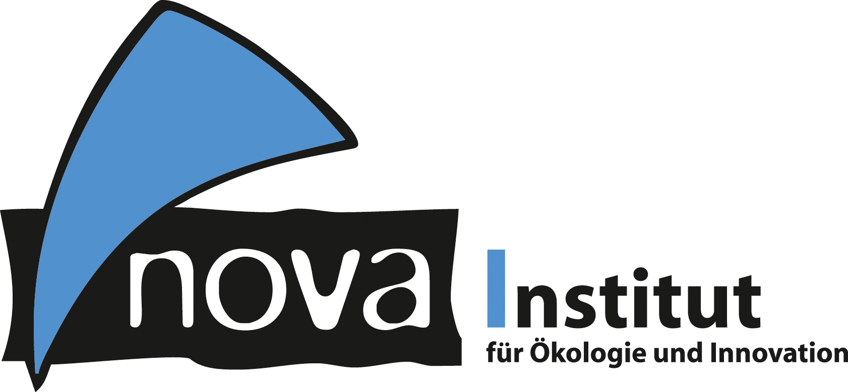
Pressemitteilung

nova-Institut GmbH (www.nova-institut.eu)
Hürth, den 16. Januar 2020

Identifizierung der vorteilhaftesten Kombinationen aus Rohstoff, Syntheseweg und Zielmolekül – Stakeholder-Registrierung für Verbundprojekt EvaChem offen

Was sind die vorteilhaftesten stoff- und prozessbezogenen Kombinationen aus Rohstoff, Syntheseweg und Zielmolekül? Wann sind Biomasse erster und zweiter Generation oder CO₂ am vorteilhaftesten? Und, für welche Synthesewege und Zielmoleküle bleiben fossile Rohstoffe von Vorteil?

Der Aufwand zur Beantwortung dieser Fragen ist in der Regel hoch, da entsprechende einfache Analysewerkzeuge fehlen. Dies erschwert Entwicklungs- und Investitionsentscheidungen, hemmt Innovationen in den Unternehmen und erschwert die Fokussierung der Forschung.
Im Verbundprojekt EvaChem arbeiten das nova-Institut, die DECHEMA Gesellschaft für Chemische Technik und Biotechnologie e.V. und die Leuphana Universität Lüneburg zusammen, um ein praktikables Multikriterien-Systems zur Evaluierung der Chemikalienproduktion kurz „EvaChem“, zu entwickeln. Mit diesem Werkzeug soll es möglich sein die vorteilhaftesten Kombinationen aus Rohstoff (fossile Ressourcen, CO₂, erster und zweiter Generation Biomasse), Syntheseweg und Zielmolekül effizient zu identifizieren.
Ziel ist es ein Werkzeug zu entwickeln, welches gegenüber bereits existierenden, komplexen Methoden – die meist nur durch Experten und mit einem hohen Aufwand durchgeführt werden können – leicht in der Praxis anwendbar ist. Gleichzeitig soll es aber, im Vergleich zu bekannten, vereinfachten Methoden eine deutlich höhere Aussagekraft besitzen.
Dies ermöglicht es kleinen und mittleren Unternehmen (KMUs) ihre Chemikalienproduktion eigenständig und mit geringem finanziellem Aufwand zu evaluieren. Gleichzeitig besitzen diese Ergebnisse eine hohe Aussagekraft, auf deren Grundlage Unternehmen strategisch Entscheidungen treffen können. Zusätzlich erlaubt der transparente Charakter des Werkzeugs, dass die Analysen jederzeit nachvollziehbar und überprüfbar bleiben und die Bewertungsergebnisse vergleichbar sind.
Die Projektlaufzeit beträgt zunächst 18 Monate (Oktober 2019 – März 2021) und beinhaltet zwei Stakeholder-Workshops. Sie sind an der Entwicklung dieses Systems interessiert und möchten dazu immer auf dem aktuellsten Stand sein oder sogar aktiv mitgestalten? Dann sind Sie herzlich willkommen an den zwei geplanten Stakeholder-Workshops teilzunehmen? Registrieren Sie sich jetzt als Stakeholder www.nova-institute.eu/evachem/ und erhalten Sie immer die aktuellsten Informationen!
Für weitere Informationen steht Frau Dr. Pia Skoczinski (pia.skoczinski@nova-institut.de) als Projektleiterin zur Verfügung.

Diese Verbundprojekt wird gefördert durch: Bundesministerium für Ernährung und Landwirtschaft aufgrund eines Beschlusses des Deutschen Bundestages.

Alle Pressemitteilungen des nova-Instituts, Bildmaterial und mehr zum Download (frei für Pressezwecke) finden Sie auf www.nova-institute.eu/press

Verantwortlicher im Sinne des deutschen Presserechts (V.i.S.d.P.):

Dipl.-Phys. Michael Carus (Geschäftsführer)
nova-Institut GmbH, Chemiepark Knapsack, Industriestraße 300, 50354 Hürth
Internet: www.nova-institut.de – Dienstleistungen und Studien auf www.bio-based.eu
Email: contact@nova-institut.de
Tel: +49 (0) 22 33-48 14 40

Das nova-Institut wurde 1994 als privates und unabhängiges Forschungsinstitut gegründet und ist im Bereich der Forschung und Beratung tätig. Der Fokus liegt auf der bio-basierten und der CO₂-basierten Ökonomie in den Bereichen Nahrungsmittel- und Rohstoffversorgung, Technologie, Wirtschaft, Marktforschung, Nachhaltigkeitsbewertung, Öffentlichkeitsarbeit, B2B-und B2C-Kommunikation und politischen Rahmenbedingungen. In diesen Bereichen veranstaltet das nova-Institut jedes Jahr mehrere führende Konferenzen. Mit einem Team von 35 Mitarbeitern erzielt das nova-Institut einen jährlichen Umsatz von über 3 Mio. €.

Abonnieren Sie unsere Mitteilungen zu Ihren Schwerpunkten unter www.bio-based.eu/email

